Metrics

Inhalt

Erläuterung 2

McCabe 2

Number of Classes 2

# Erläuterung

Bei Metriken handelt es sich um Kennzahlen die Hinweise zur Qualität des Codes geben. Damit ist eine Beurteilung der Qualität des Programcodes in Grenzen möglich und es ist leichter problembehaftete Stellen im Programmcode aufzuspüren. Somit sind Metriken nicht nur für Kunden interessant, sondern auch für Programmierer.

# McCabe

Die McCabe-Metrik (auch zyklomatische Komplexität – cyclomatic complexity) ist eine Software-Metrik, mit der die Komplexität eines Software-Moduls gemessen werden kann. Dabei wird die Anzahl der im Code vorkommenden Verzweigungen gezählt um die Anzahl der unterschiedlichen Programmablaufpfade festzustellen. Je mehr dieser Pfade es im Code gibt, desto größer ist die Komplexität nach McCabe.

Wir haben uns dazu entschieden unsere McCabe-Metric vorzustellen um die Komplexität unseres Projektes dazulegen. Wie man an der Metrik erkennen kann ist die Komlexität unseres Projektes im Moment nicht sehr hoch. Das ist zum einen dadurch zu begründen, dass wir uns strikt an das MVC-Pattern gehalten haben, welches im Rahmen der Android Programmierung verlangt wird. Des Weiteren haben wir darauf verzichtet unser Projekt in seiner vollen Komplexität umzusetzen, da wir es als Prototypen angesehen haben an welchem wir den vollen Arbeitsaufwand des gesamten Projektes abschätzen können.

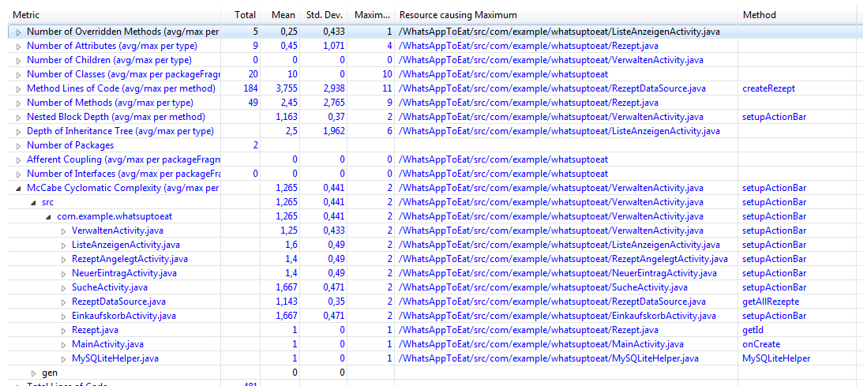

# Number of Classes

Die Metrik Number of Classes beschreibt die Anzahl der verwendeten Klassen.

Wir haben uns dazu entschieden diese Metrik zu verwenden, um den programmtechnischen Umfang unseres Projektes darzulegen. Wie an der Metrik ersichtlich ist besitzt unser Projekt momentan 20 Klassen. Davon wurden 10 Klassen von Android erstellt und 10 Klassen wurden von uns im Rahmen unserer Programmierung erstellt. Mit drei der selbsterstellten Klassen wird der Datenbankzugriff gesteuert und die restlichen sind unsere Activities.

